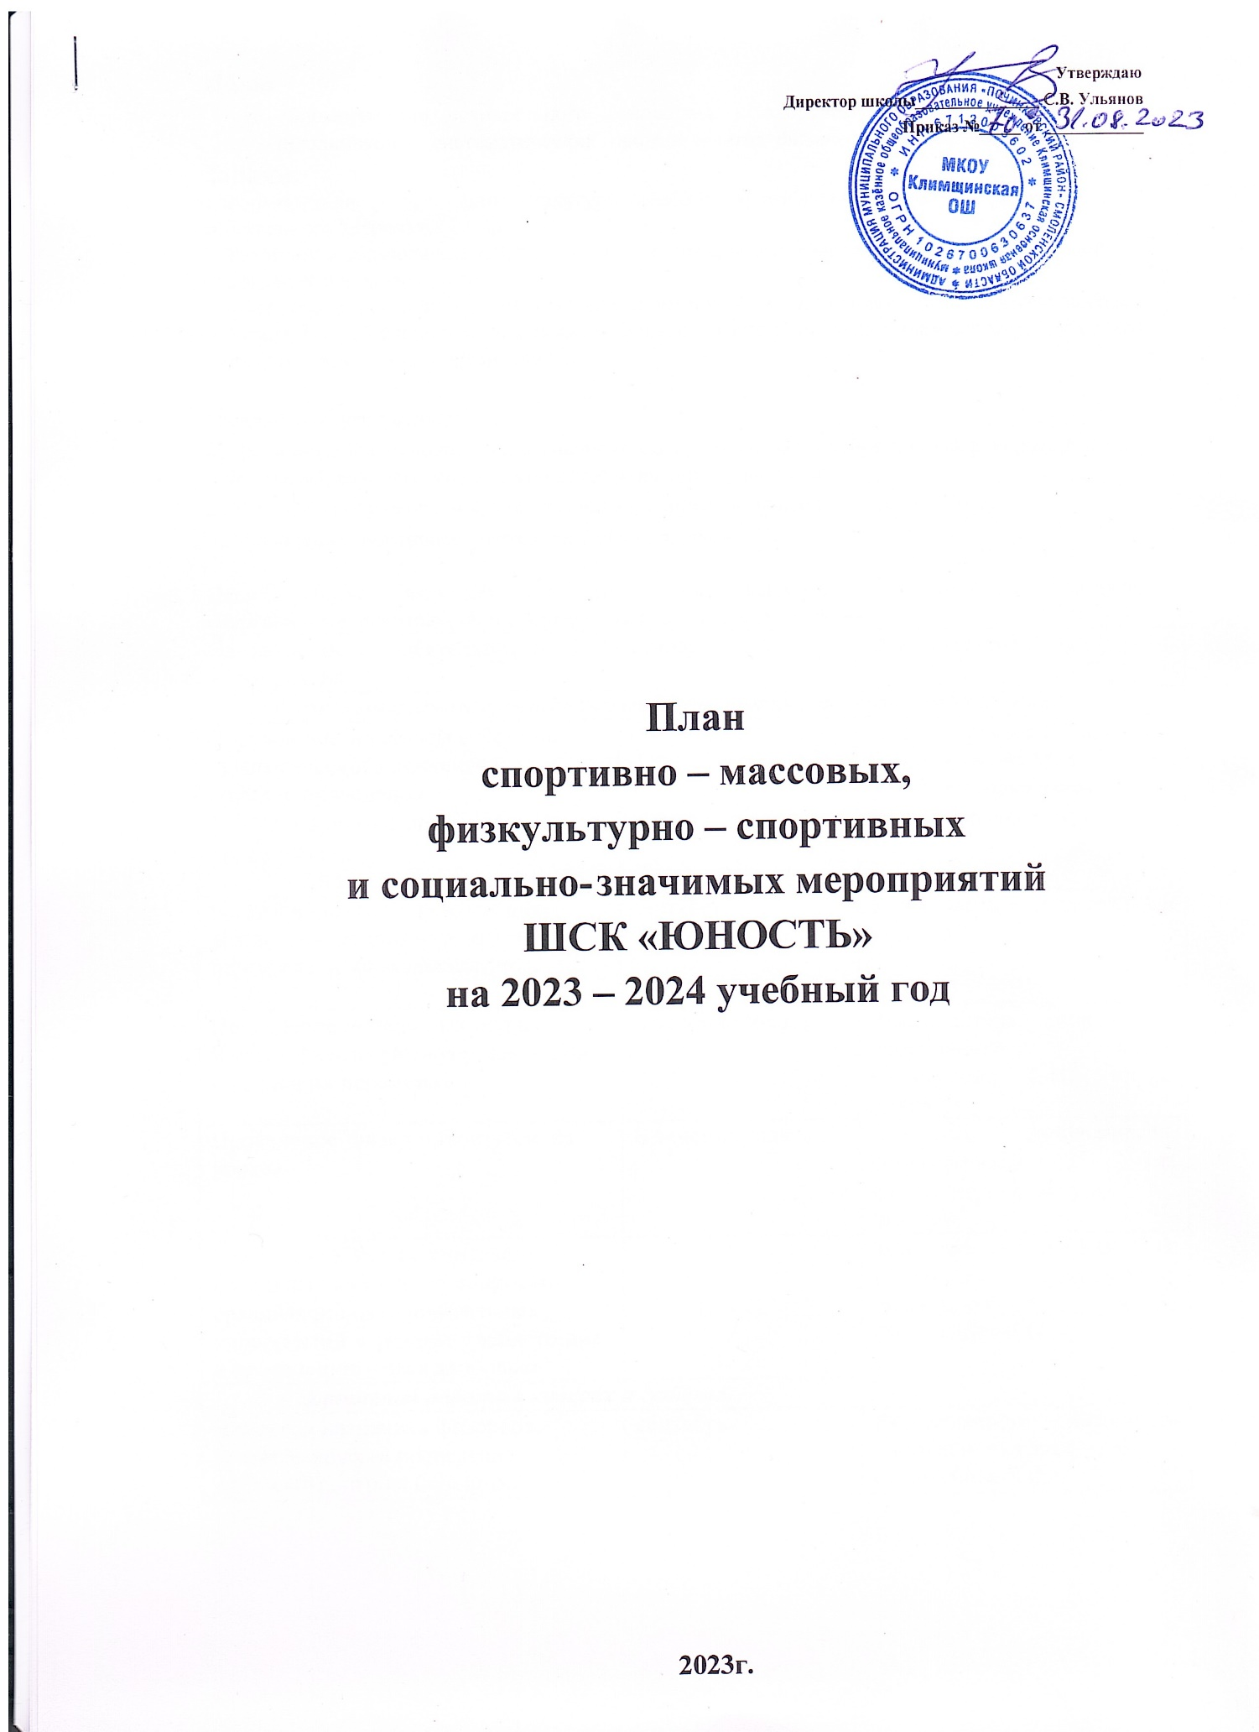

**Цель:**

1. Формирование сознательного отношения к здоровому образу жизни, вовлечение школьников в систематический процесс занятия физической культурой и спортом

# Задачи:

1. Формирование у обучающихся культуры здорового образа жизни, навыков сохранения собственного здоровья;
2. Реализация образовательных программ дополнительного образования детей физкультурно- спортивной направленности;
3. Организация различных форм активного спортивно-оздоровительного отдыха обучающихся;
4. Комплектование и подготовка команд обучающихся по различным видам спорта для участия в школьных и муниципальных соревнованиях.

# Ожидаемые результаты:

## Рациональное использование внеурочного времени, укрепление здоровья и профилактика заболеваний, разностороннее физическое развитие обучающихся;

1. Рост числа обучающихся, участвующих в спортивно-массовых мероприятиях;

## Улучшение спортивных достижений обучающихся.

План работы включает в себя семь основных направлений развития спортивно-оздоровительной и спортивно-массовой работы в школе.

|  |  |  |
| --- | --- | --- |
| Направление деятельности **/**  мероприятия | Сроки | Ответственный |
| ***1. Физкультурно-оздоровительные мероприятия в режиме учебного дня:*** | | |
| Обсуждение на общем собрании педагогического коллектива порядок проведения  физкультминуток, подвижных игр на переменах. | сентябрь | Зам. директора по ВР Павлюченкова М.Н.  Учителя предметники Учитель физкультуры |
| Беседы в классах о режиме дня школьника, подвижных игр на переменах и физкультминуток. | сентябрь | Классные руководители 1-9 классов |
| Проведение подвижных игр и занятий физическими упражнениями на больших переменах. | В течение года | Руководитель школьного спортивного клуба Сологубова Е.Н., члены клуба |
| Проведение физкультминуток на уроках. | В течение года | Классные руководители, ответственные за спортивную работу в  классах |
| Проведение бесед с учителями начальных классов по вопросам организации оздоровительных мероприятий в режиме учебного дня  и проведению «Часа здоровья» |  | Зам.директора по УВР И.В. Голубцова .Руководитель школьного клуба Сологубова Е.Н. |
| 2. ***Спортивная работа в классах и секциях:*** | | |
| В классах назначить физоргов,  ответственных за проведение подвижных игр на больших | сентябрь | Руководитель школьного  спортивного клуба Сологубова Е.Н. |

|  |  |  |
| --- | --- | --- |
| переменах и организующих команды  для участия в соревнованиях. |  |  |
| Составить расписание занятий секций, тренировок команд. | Сентябрь | Зам. директора по УВР Голубцова И.В.  Руководитель школьного спортивного клуба Сологубова Е.Н. |
| Организация секций. | Сентябрь | Зам. директора по УВР Голубцова И.В. учитель физической культуры – руководители спортивных  секций |
| Подготовка команд классов по видам спорта, включенным во внутришкольную спартакиаду | В течение учебного года | Руководитель школьного спортивного клуба, учитель физической культуры – Сологубова Е.Н. руководители  спортивных секций |
| Организация «Часов здоровья». | В течение учебного  года | классные руководители 1-9 классов  Руководитель школьного спортивного клуба Сологубова Е.Н. |
| Классные часы «Здоровый образ жизни». | В течение учебного года |
| ***3. Внеурочная работа в школе (в соответствии с календарным планом)*** | | |
| ***4. Участие в районных соревнованиях*** | | |
| Спортивный час. | Еженедельно | Руководитель школьного спортивного клуба,члены клуба |
| Физкультминутки во время выполнения домашних заданий | Ежедневно |
| ***5. Агитация и пропаганда здорового образа жизни:*** | | |
| Акция «Здоровый марафон» | Ноябрь | Зам. директора по УВР Голубцова И.В.  Руководитель школьного спортивного клуба, члены  клуба |
| Конкурсы рисунков, учащихся 1-4 классов на тему " Мы любим спорт" | Ноябрь |
| Организация цикла бесед и лекций на классных часах по темам:  «Утренняя гимнастика школьника»,  «Гигиена школьника», «Отказ от вредных привычек». |  | Классные руководители |
| Выпуск информационного листка спортивной жизни в школе -  «Спортивный калейдоскоп» в компьютерной обработке | 1 раз в четверть | Руководитель школьного спортивного клуба, члены клуба |
| Оформление стендов «Олимпийский дневник России», «Играем в лапту», «Интересное в мире  спорта». |
| ***6. Работа с родителями учащихся*** | | |
| Здоровье наших детей - в наших делах (итоги медосмотра, анализ  состояния здоровья учащихся). |  | Фельдшер, классные руководители |
| Тематические родительские собрания | 1 раз в четверть | классные руководители |
|  |

|  |  |  |
| --- | --- | --- |
| «Воспитание правильной осанки у детей», «Распорядок дня и  двигательный режим школьника». |  |  |
| Консультации, беседы для родителей |  |
| Проведение совместных экскурсий, походов (в течение года).  Проведение спортивных мероприятий с участием родителей (в течение года). | 1 раз в четверть | Зам. директора по УВР Голубцова И.В.  Руководитель школьного спортивного клуба Сологубова И.В. |